**Κείμενο Ι - Παντελής Μπουκάλας «Ανθ’ ημών τα βακτήρια»**

Τεράστιες μηχανικές χελώνες σαρώνουν τον πλανήτη. Αποστολή τους να καταβροχθίσουν τα πλαστικά που έχουν κατακαλύψει την επιφάνειά του, απειλώντας με εξαφάνιση κάθε είδους ζωή. Στον πλανήτη Γη συνέβη αυτό, στην επικράτεια της επιστημονικής φαντασίας. Το διήγημα το διάβασα δεκαετίες πριν. Δεν θυμάμαι πια τίνος συγγραφέα η επινοητική ευαισθησία φαντάστηκε τη σωτηρία της Γης από πλαστικοφάγες χελώνες.

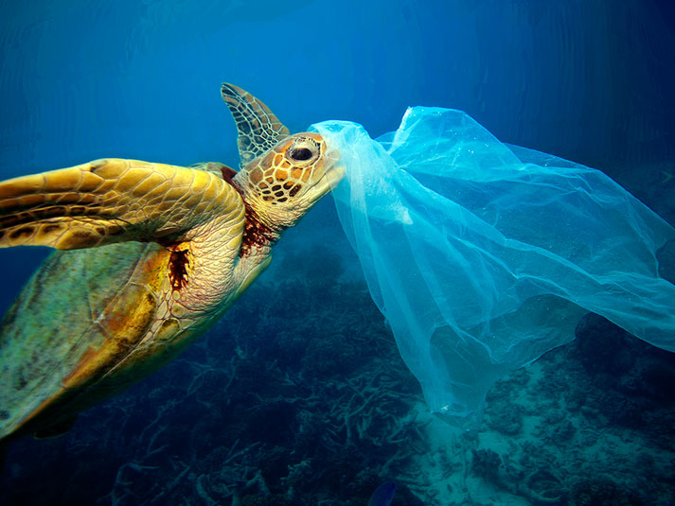Στο πεδίο της πραγματικότητας το πρόβλημα παραμένει οξύ. Μάρτυρες οι συνεχώς υψούμενες χωματερές και τα πλαστικονήσια των ωκεανών. Θα μπορούσαμε να ακούσουμε και τη μαρτυρία των ψαριών, μα δεν μιλάνε. Απλώς καταβροχθίζουν πλαστικό και πεθαίνουν. Οι φάλαινες βέβαια τραγουδάνε, αλλά και η δική τους μαρτυρία δεν γίνεται ακουστή. Εξ ου και η ειδησεογραφική σύγχυση για το αν η φάλαινα της Σαντορίνης βρήκε όντως το ίδιο τέλος με τη φάλαινα του ισπανικού Κέιπ Πάλος, που εντοπίστηκε νεκρή τον Φλεβάρη με δεκάδες κιλά πλαστικά στο στομάχι της.

Για τη λύση του προβλήματος μάλλον δεν δικαιούμαστε να εμπιστευθούμε αυτόν που το προκάλεσε: τον άνθρωπο. Ο τρώσας δεν παρανοιάζεται για την ίαση. Προφανώς και διαφέρει ποσοτικά η ευθύνη της μιας χώρας, τάξης ή καταναλωτικής ομάδας από την άλλη, στο βάθος όμως η στάση είναι ίδια, κι αυτό μετράει: αδιαφορία, «έλα μωρέ τώρα, χάθηκε ο κόσμος αν αφήσω τη σακούλα μου να την πάρει ο αέρας και δεν την κυνηγήσω;». Φυσικά και χάθηκε ο κόσμος. Γιατί κόσμος δεν είναι μόνο τα έμφρονα δίποδα.

Ενα κομμάτι του άλλου κόσμου, του μη έμφρονος, μοιάζει περισσότερο άξιο εμπιστοσύνης απ’ ό,τι η κορωνίς της φύσεως: Αυστραλοί ωκεανολόγοι βεβαίωναν τον Ιούνιο του 2014 ότι μικροσκοπικοί ζωντανοί οργανισμοί περιορίζουν τον τεράστιο όγκο απορριμμάτων που επιπλέουν στην επιφάνεια των ωκεανών, τρώγοντας το πλαστικό αλλά και βυθίζοντας μικρά κομμάτια του στον πυθμένα. Δύο χρόνια αργότερα, Ιάπωνες ερευνητές ανακάλυψαν ότι το βακτήριο Ideonella sakaiensis 201-F6 καταβροχθίζει πολλά πλαστικά μπουκάλια κάθε χρόνο, διασπώντας το πολυαιθυλένιο, το PEΤ.

Επειδή, όμως, μια τέτοια αυτοΐαση δεν επαρκεί, αναλαμβάνει η επιστήμη να καλύψει όχι τόσο την αδυναμία της φύσης όσο την κοινωνική αμεριμνησία: Βρετανοί και Αμερικανοί επιστήμονες δημιούργησαν ένα ένζυμο ικανό να φάει το ΡΕΤ, το οποίο σήμερα παραμένει επί αιώνες στο περιβάλλον. Καλό το νέο. Μα και κακό: Τώρα θα πετάμε πιο άνετα τα πλαστικά μας. Και θα σφυρίζουμε στο ένζυμο να αναλάβει δράση. Ανθ’ ημών*.

*ΠΗΓΗ: Εφημερίδα Καθημερινή, 19.04.2018*

*Τη φράση **«ανθ’ ημών Γουλιμής»** τη χρησιμοποιούμε στις ημέρες μας όταν θέλουμε να υποτιμήσουμε κάποιον, να τον υποβαθμίσουμε. Ειπώθηκε από τον **Χαρίλαο Τρικούπη**, τον Απρίλιο του **1895**, όταν δεν εκλέχθηκε ούτε βουλευτής και στη θέση του εκλέχθηκε, με διαφορά 4 ψήφων, ο Μιλτιάδης Γουλιμής. Τότε ο Τρικούπης διάλεξε την οδό της αυτοεξορίας και απεβίωσε τον επόμενο χρόνο στο Παρίσι.

**Κείμενο ΙΙ**

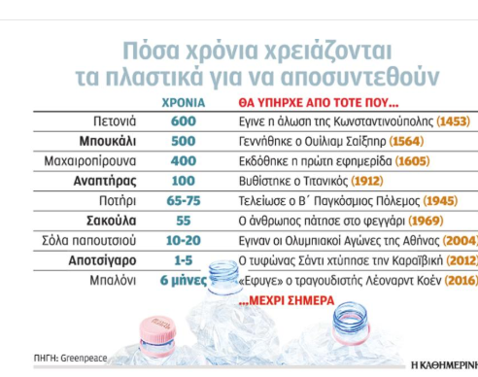

**ΕΡΩΤΗΣΕΙΣ**

1. Να αποδώσετε συνοπτικά (50-60 λέξεις) **το πρόβλημα** που επισημαίνει ο συγγραφέας στο Κείμενο Ι και **δύο τρόπους επίλυσής του** στους οποίους εστιάζει.
2. Ο συγγραφέας του κειμένου Ι βάζει τον τίτλο «Ανθ’ ημών τα βακτήρια». Πόσο **αποτελεσματικό κρίνετε αυτό τον τίτλο** με κριτήριο τον σκοπό του συγγραφέα;
3. Ποιο είναι το **ρηματικό πρόσωπο** που κυριαρχεί στο κείμενο Ι; Να ερμηνεύσετε αυτή την επιλογή του συγγραφέα.
4. Ο συγγραφέας συνδυάζει **λόγιες λέξεις και φράσεις οικείες και καθημερινές** στο κείμενό του (κείμενο Ι). Πως επιδρά η επιλογή αυτή στο **ύφος** του κειμένου;
5. Να επισημάνετε στο κείμενο Ι **δύο εκφραστικούς τρόπους** με τους οποίους επιχειρεί ο συγγραφέας να **επηρεάσει συναισθηματικά** τον αναγνώστη.
6. **Τι προσπαθεί να αποδείξει η Greenpeace** με το κείμενο ΙΙ; Πώς συσχετίζονται οι δύο στήλες του πίνακα μεταξύ τους και πως όλος ο πίνακας με το Κείμενο Ι;
7. **ΠΑΡΑΓΩΓΗ ΛΟΓΟΥ**

Κειμενικός τύπος: επιχειρηματολογία – ανακοίνωση σε εκδήλωση του σχολείου

Ρόλος: εκπρόσωπος του δεκαπενταμελούς

Αποδέκτες: σχολική κοινότητα

Θέμα: Με ποιους τρόπους το σχολείο μπορεί να βοηθήσει τους μαθητές και τις μαθήτριες να αναπτύξουν οικολογική συνείδηση; Να αξιοποιήσετε το περιεχόμενο των παραπάνω κειμένων. (300-350 λέξεις)